Baccalauréat Professionnel
Maintenance des Systèmes de Production Connectés
Épreuve E2 PREPARATION D’UNE INTERVENTION
Sous-épreuve E2. b Préparation d’une intervention de maintenance

DOSSIER
QUESTIONS-REPONSES
Déchiquetic

Matériel autorisé :
- L’usage de la calculatrice avec mode examen actif est autorisé.
- L’usage de calculatrice sans mémoire, « type collège » est autorisé :

Problématique
En raison du changement du matériau à broyer (passage du bois au carton), il est demandé au candidat, agent de maintenance, de modifier le système d’entrainement. La modification de la chaîne cinématique du broyage, le changement des couteaux, le remplacement des roulements défectueux et la vidange des réducteurs doivent être effectués.

Q1 | Analyse de la demande d’intervention |  | Temps conseillé :  10 min

Q1.1 : Prendre connaissance de la demande d’intervention et compléter celle-ci :

DEMANDE D’INTERVENTION
N° : DI 01-001 | Semaine 42  Date : ……………………… |  | Heure : ……………………
Demandeur : Service Production |  | Nom Intervenant : …………………………
Zone d’atelier : Zone Système Automatisé

Système : ……………………………… Marque : …………………………………
Nature de l’intervention :

Un changement de production (broyage bois au broyage carton) nécessite une modification de la configuration du système afin d’augmenter la cadence de production :
« Montage du moteur avec kit courroie et changement des couteaux »

Vous devrez :
- Effectuer le remplacement des couteaux (9 dents au lieu des 3 dents)
- Montage du kit de transmission par courroie entre le moteur et le réducteur
- Remplacement d’un roulement en bout de broyeur suite à un dépassement du seuil d’alarme par analyse vibratoire
- Vidange de la boîte à vitesse + réducteur Bonfiglioli
Type d’intervention :(cocher la case correspondante)

Dépannage Réparation Réglage - Contrôle Travaux neufs Amélioration Remplacement

Nature :(cocher la case correspondante)

Mécanique Electrique Pneumatique Hydraulique

Q2 | Analyse de la procédure d’arrêt | DTR 4/30 | Temps conseillé :  15 min

Afin de réaliser votre intervention, il est nécessaire d’arrêter la production :

Q2.1 : Sachant que votre système est en production (Broyage de déchets en cours), établir l’ordre des étapes sur le pupitre de commande afin d’arrêter le système en complétant la procédure d’arrêt ci-après.

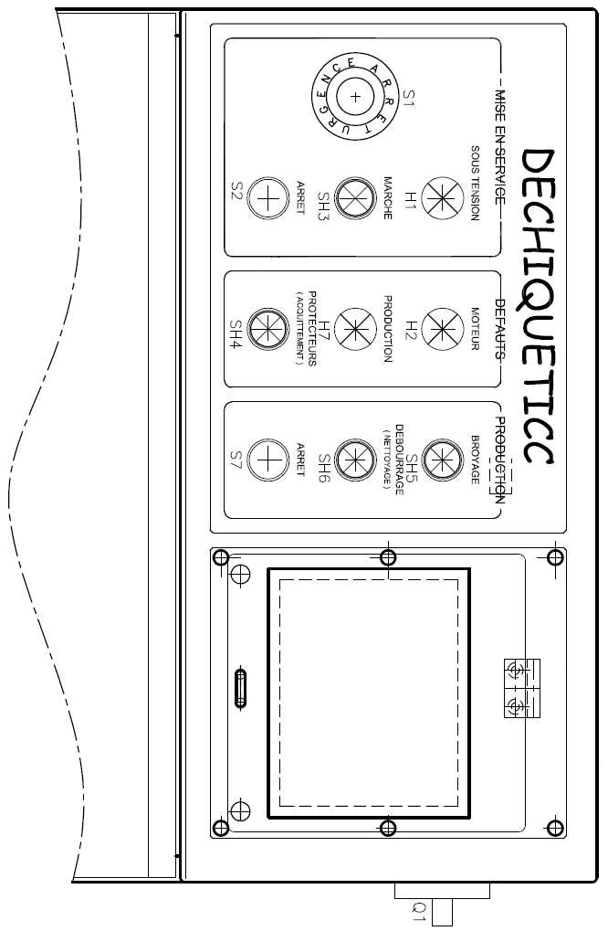

Schéma du pupitre du système

Procédure d’arrêt |  |  | Fonctionnement Normal  Etat :  - Voyant “Sous Tension” H1 allumé  - Voyant “Marche” SH3 allumé  - Broyeur en cours de fonctionnement  - Voyant “Broyage” SH5 allumé
N° Etape | Opération | Zone |  | Composant | Rep
01 | Appuyer | Production |  | …………………………………… | ……
02 | Appuyer | Mise en Service |  | …………………………………… | ……
03 | Manœuvrer Manuellement | Armoire Electrique |  | …………………………………… | ……
04 | Contrôler Visuellement  Etat : éteint | Mise en Service |  | …………………………………… | ……
05 | Manœuvrer Manuellement | Pneumatique (option) |  | Vanne pneumatique | 0V1
06 | Contrôler Visuellement | Pneumatique (option) |  | Manomètre à 0 bars | 0Z1

Exécuter la procédure d’arrêt sur le système

Q2.2 : Sachant que votre système est maintenant hors énergie, compléter les opérations en vue d’un changement de production :
De préférence, la nature des matériaux à broyer ne doivent pas être mélangés pour permettre de grouper des broyats de même nature :
- matériau plastique,
- ou papier-carton,
- ou bois, …
Opération | Composant / élément | Etat | Contrôle
 |  |  | Ok | Non Ok
Contrôler | …………………………………… | Vide
Vider | …………………………………… | Vide
Fiche d’évaluation des risques
Système :  ………………………………… |  | Intervention prévue :  …………………………………………………………………………………………………………………………………………
Energies présentes |  |  | Cocher les  Cases utiles | Localiser les dangers et préciser les risques identifiés | Mesures de prévention adaptées aux risques | Equipements de protection et outillage nécessaires
Chimique -Thermique - Optique
Electrique | Tension max ….…V
 | Tension max ….…V
Hydraulique | Pression : …… bars
 | Accumulateurs
 | Autres
Pneumatique | Pression : …… bars
 | Accumulateurs
 | Autres
Mécanique | Charge suspendue ou lourde
 | Eléments coupants
 | Autres

Q3 | Analyse des risques lors de l’intervention | DTR 18-19-29/30 | Temps conseillé :  15 min
Q3.1 : Avant de réaliser votre intervention, il est nécessaire d’analyser les risques. Pour cela compléter la fiche suivante :

Q4 | Consignation du système | DTR 18-19/30 | Temps conseillé :  30 min

Avant de commencer l’intervention, vous devez sécuriser les lieux et vous mettre en sécurité. Répondre aux questions suivantes.

Q4.1 : Cette intervention étant réalisée par vous-même, quel doit être votre titre d’habilitation sachant que vous devez consigner le système :
☐ B0 ☐ B1V ☐ HT ☐ BR ☐ BS

Q4.2 : Indiquer les énergies présentes sur le système.
Énergie 1
Énergie 2

Q4.3 : Donner les noms des 2 composants et leurs repères qui permettent de mettre hors énergie cette l’installation, afin d’effectuer votre intervention en toute sécurité.
 | Nom du composant | Repère
Énergie 1
Énergie 2

Q4.4 : Enumérer les différentes étapes d’une consignation électrique.
N° étape | Description de l’opération
1 | …………………………………………………………………………
2 | …………………………………………………………………………
3 | …………………………………………………………………………
4 | …………………………………………………………………………
5 | Mise à la Terre et en Court-Circuit

Q4.5 : Finir de cocher le matériel nécessaire pour effectuer votre consignation complète et indiquer s’il s’agit d’un EPI, EPC, EIS.

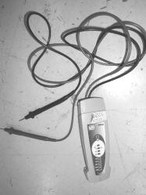 | 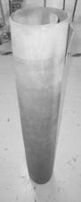 |  | 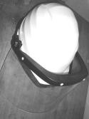 | 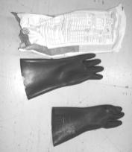 | 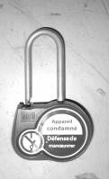
V.A.T. | Tapis isolant | Poteau pour balisage et ruban de sécurité | Casque de protection et visière anti-UV | Gants isolants | Cadenas de consignation
 |  |  |  |  | EIS

Q4.6 : Enumérer de manière détaillée les différentes étapes d’une VAT une fois équipé des EPI.
    - Tester le V.A.T.
    - …………………………………………………………
Entre le fils repéré …… et le fils repéré ……
Entre le fils repéré …… et le fils repéré ……
Entre le fils repéré …… et le fils repéré ……
Entre le fils repéré …… et le fils repéré ……
Entre le fils repéré …… et le fils repéré ……
Entre le fils repéré …… et le fils repéré ……
    - ……………………………

Q4.7 : Compléter le bon de consignation puis réaliser la consignation du système.
RISQUE ELECTRIQUE | Bon de Consignation / Déconsignation  Lié à la Demande d’Intervention N° : ………………………
Nom du Système : …………………………… |  |  | Secteur : ………………………………
Désignation de l’intervention : …………………………………………………………………….
…………………………………………………………………………………………………………
CONSIGNATION
Consignation du Système |  | Partielle ☐ Totale ☐
Consignation Secondaire |  | ☐ Pneumatique |  | ☐Hydraulique | ☐ Mécanique
Consignation effectuée par : ……………………………………………………………………
Date et heure de la consignation : le …………………………… à …………………………

L’agent de maintenance Chef du Service Maintenance

Visa des personnes responsables

Avant toute intervention, l’agent de maintenance (élève) doit remplir le bon de consignation et faire visé par son responsable (professeur), puis il procède à la mise en sécurité du système.
DECONSIGNATION
Déconsignation effectuée par : …………………………………………………………………
Date et heure de la déconsignation : le …………………………… à …………………………

L’agent de maintenance Chef du Service Maintenance

Visa des personnes responsables

A la fin de l’intervention, l’agent de maintenance (élève) procède à la déconsignation du système sous la responsabilité de son responsable (professeur) puis l’agent complète le bon de déconsignation et fait visé par son responsable (professeur).

Q5 | Préparation du démontage | DTR 20 à 28/30 | Temps conseillé :  40 min

Avant de commencer l’intervention, vous devez préparer votre démontage.

Q5.1 : Compléter la colonne outillage dans la gamme de montage du kit courroie :

N° | Phase | Rep |  | Opérations | Outillage
100 | Consignation du système | 1 |  | Consignation réalisée | X
200 | Dépose du moteur | 1 |  | Décâbler le Moteur | X
 |  | 2 |  | Placer une table élévatrice sous le moteur | X
 |  | 3 |  | Dévisser les 4 vis de fixation | ……………..
 |  | 4 |  | Désolidariser le moteur | A la main
 |  | 5 |  | Retirer la clavette | A la main
300 | Installer le palier | 1 |  | Insérer la rondelle de calage et le palier | A la main
 |  | 2 |  | Bloquer les 4 vis de fixation reliant le palier au réducteur | ……………..
 |  | 3 |  | Insérer l’entretoise | A la main
400 | Fixer le moteur sur la platine | Gamme fournie dans le dossier
500 | Installation du carter | 1 |  | Bloquer les 4 boulons de fixation côté moteur | …………………..…………………..
 |  | 2 |  | Placer les 4 écrous côté réducteur (Sans serrer) | Clé mixte
600 | Installer les poulies et la courroie | Voir question Q5.1 et Q5.2
700 | Installer le plexiglas | 1 | Remonter le plexiglas |  |  | A la main
 |  | 2 | Bloquer les 6 écrous borgnes |  |  | ……………..

Q5.2 : Donner la procédure pour bloquer les moyeux amovibles des poulies FOGEX sur les arbres.

…………………………………………………………………………………………………………….…………………………………………………………………………………………………………….
…………………………………………………………………………………………………………….
…………………………………………………………………………………………………………….

Q5.3 : D’après la photo du dossier technique et ressources, afin de régler la tension de la courroie, il faut tourner l’axe sur la platine mobile dans le sens :

Cocher la bonne réponse.

Sens horaire
Sens anti-horaire

Q5.4 : Une fois le montage direct effectué, les couteaux tournent dans le mauvais sens à la mise en service. Que faut-il faire au niveau du moteur électrique pour inverser le sens de rotation ?

…………………………………………………………………………………………………………….
…………………………………………………………………………………………………………….

Q5.5 : Le service maintenance a préparé 4 taraudages pour placer 4 crochets à visser sur la trémie pour la soulever par élingage. Donner la référence des crochets à visser :

Q5.6 : En utilisant les préconisations de la notice d’utilisation des élingues et en choisissant un coefficient de sécurité de 1, déterminer quel est le mode d’élingage correct pour l’enlèvement de la trémie dans les dessins ci-dessous :

Cocher la bonne réponse

Correct
Incorrect

Correct
Incorrect

65°

50°

Q5.7 : Compléter la colonne outillage de la gamme de démontage des roulements

GAMME DE DEMONTAGE CORRECTIVE
DEMONTAGE DES ROULEMENTS
N° | Phase | Rep. | Opérations | Outillage
100 | Consignation du système | 1 | Consignation réalisée | X
200 | Dépose des roulements | 1 | Déposer les plaques de protection | ……………….
 |  | 2 | Déposer les 2 bagues situées autour des roulements | A la main
 |  | 3 | Redresser les rondelles freins | Chasse-goupille + marteau
 |  | 4 | Retirer les écrous à encoche | ……………..
 |  | 5 | Déposer les roulements oscillants | A la main

Q5.8 : Pour le montage des couteaux, on souhaite privilégier la vitesse pour la découpe du carton. Sur quel arbre doit-on monter les couteaux 9 dents.

………………………………………………………………………………………………………….

Q5.9 : Une fois le changement de couteaux effectués et le remplacement du roulement usagé par un roulement neuf, il faut procéder à la lubrification des roulements. Quel matériel faut-il utiliser (cocher la bonne case) ?

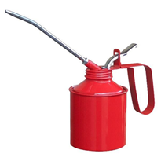 | 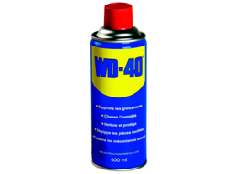 | 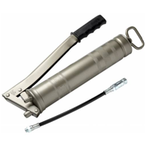

Q6 | Valorisation des déchets | DTR 29-30/30 | Temps conseillé :  10 min

Les déchets occasionnés par l’intervention doivent être recyclés si possible.

Q6.1 : Si l’huile de vidange du réducteur obtenue est très foncée, comment est-elle valorisé ?

…………………………………………………………………………………………………………….
…………………………………………………………………………………………………………….
…………………………………………………………………………………………………………….

Q6.2 : Le broyat de bois récupéré et le futur carton broyé sont recyclables. En suivant le code couleur du lycée, dans quels bacs de recyclage doivent-ils être placés ?

Placer le broyat de bois et le carton broyé sur la ligne produits dans la bonne case :

Couleur de Bac | Vert | Bleu | Rouge | Jaune | Marron | Violet
Produits

Sous la conduite de votre professeur et en fonction de ces consignes, procéder à la préparation de votre intervention.

Q7 | Partie Pratique | Sur le plateau technique | Temps conseillé :  75 minutes

Actions à mettre en œuvre
En autonomie
Présence évaluateur
Préparer son intervention
Q7.1 | Identifier et situer le ou les dispositifs de sécurité interne du bien.
Préparer le bien
Q7.2 | Préparer le bien pour une mise en service
Q7.3 | Déconsigner le système
Q7.4 | Vérifier la présence et les niveaux des énergies d’alimentation
Q7.5 | Vérifier l’efficacité de la chaîne de sécurité
Q7.6 | Vérifier le bon fonctionnement du système
Q7.7 | Mettre le bien pour réaliser l’intervention
Consigner le système
Q7.8 | Consigner le système (en présence et après accord du professeur)
Respecter les règles environnementales
Q7.9 | Le respect des règles environnementales sera évalué tout au long de l’intervention (C1.62 et C1.63)
Identifier et maîtriser les risques pour les biens et les personnes
Q7.10 | La maîtrise des risques sera évaluée tout au long de l’intervention (C1.73 et C1.74)

